1º Mostrar el nombre y precio de todos los productos:

for $producto in //producto

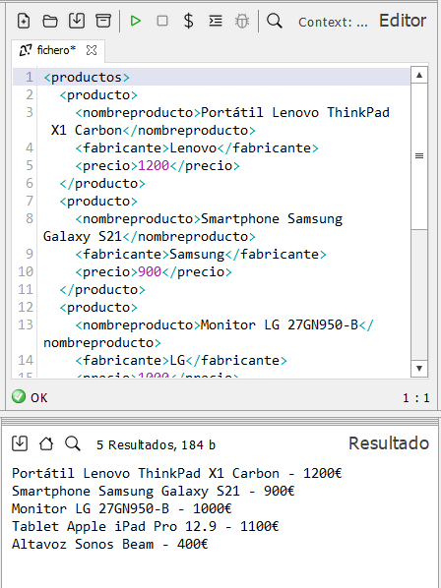return concat($producto/nombreproducto/text(), " - ", $producto/precio/text(), "€")

2º Mostrar el nombre y fabricante de todos los productos cuyo precio es superior a 1000 euros:

for $producto in //producto

where $producto/precio > 1000

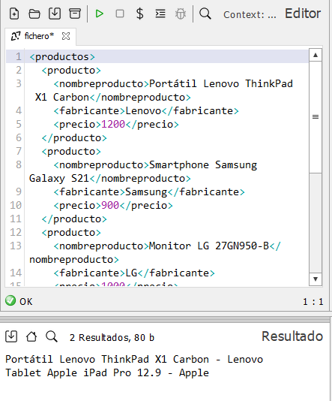return concat($producto/nombreproducto/text(), " - ", $producto/fabricante/text())

.

3º Mostrar el precio promedio de todos los productos:

avg(//producto/precio)

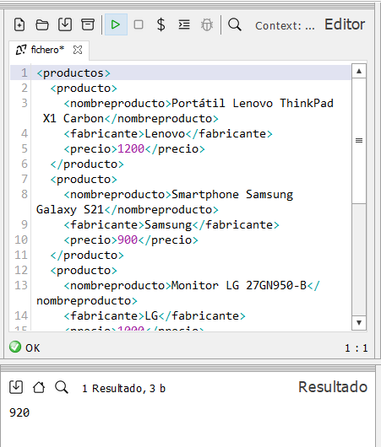

4º Mostrar el número total de productos:

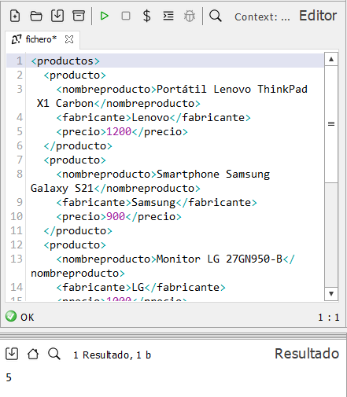count(//producto)

5º Mostrar todos los productos ordenados por fabricante:

for $producto in //producto

let $fabricante := $producto/fabricante/text()

order by $fabricante descending

return $producto/nombreproducto/text()

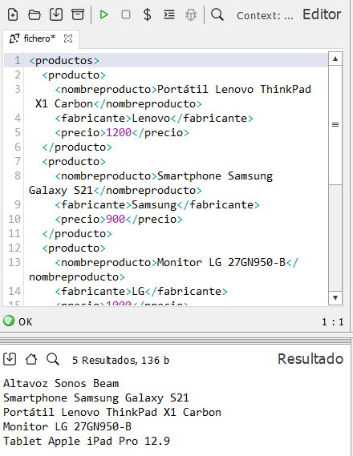

6º Mostrar todos los productos ordenados por precio de menor a mayor:

for $producto in //producto order by number($producto/precio) descending return concat($producto/nombreproducto, " ",$producto/precio)

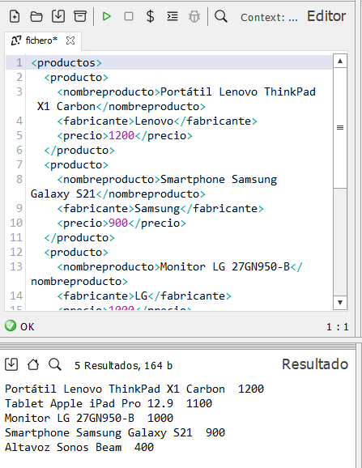

7º Mostrar los productos cuyo precio este comprendido entre 1000 y 1400:

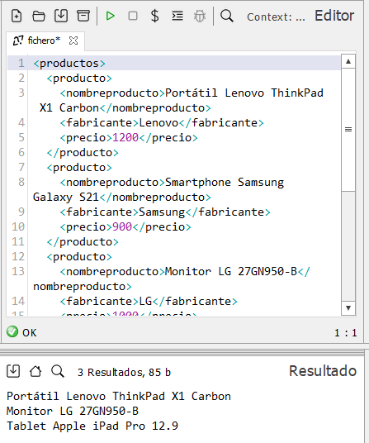//producto[precio >= 1000 and precio <= 1400]/nombreproducto/text()

8º Mostrar el precio máximo de todos los productos:

max(//producto/precio)

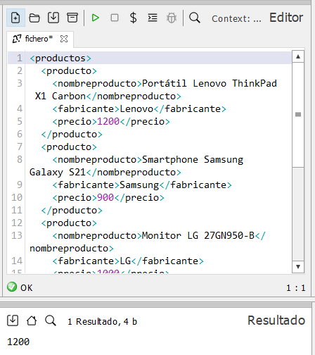

9º Mostrar los productos que contienen la palabra "Samsung" en el nombre:

for $producto in //producto

where contains($producto/nombreproducto/text(), "Samsung")

return $producto/nombreproducto/text()

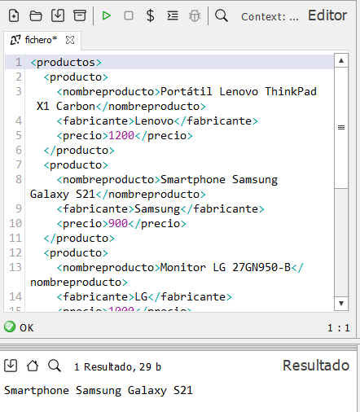

10

for $producto in //producto

where number($producto/precio) >= 1000 and number($producto/precio) <= 1400

order by number($producto/precio) descending

return concat($producto/nombreproducto, " ", $producto/precio)

